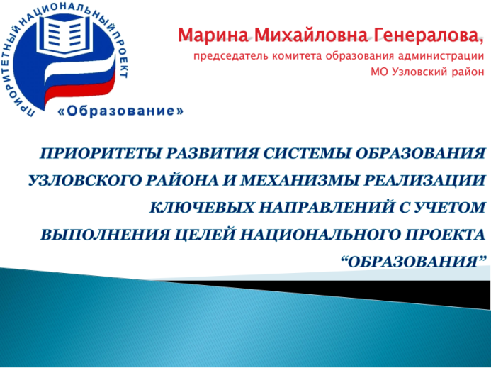
Доклад
председателя
комитета образования
М.М. Генераловой
на педагогическом совещании
28 августа 2019 года

Очередной раз август собирает педагогическую общественность всей страны для подведения итогов работы за год и определения направления дальнейшего развития системы образования.
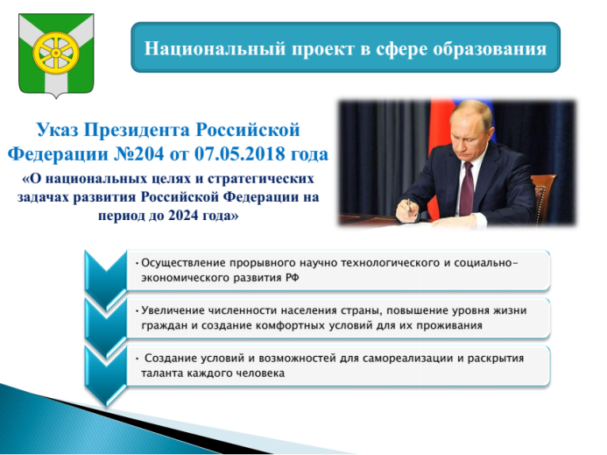
Сегодня и мы на совещании работников образования Узловского района проанализируем то, что сделано в системе образования за 2018-2019 учебный год и поставим задачи, над которыми предстоит работать в следующем учебном году.
В мае 2018 года издан Указ Президента России Владимира Владимировича Путина «О национальных целях и стратегических задачах развития Российской Федерации на период до 2024 года», который вступил в силу со дня его официального опубликования. Указ подписан «в целях осуществления прорывного научно-технологического и социально-экономического развития РФ, увеличения численности населения страны, повышения уровня жизни граждан, создания комфортных условий для их проживания, а также условий и возможностей для самореализации и раскрытия таланта каждого человека».
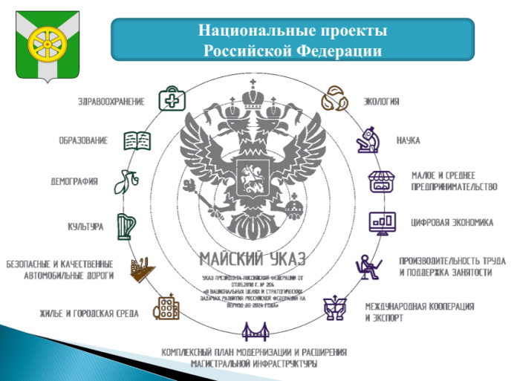
Правительство Российской Федерации разработало совместно с органами государственной власти субъектов Российской Федерации национальные проекты (программы) по 12 направлениям, в том числе и по направлению «Образование».
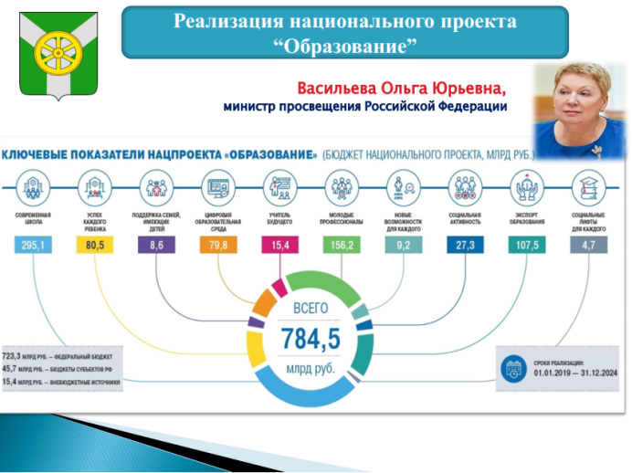
Как отметила министр просвещения Российской Федерации Ольга Юрьевна Васильева «Из майского указа Президента России вытекает 10 задач, которые фактически легли в основу федеральных проектов нацпроекта «Образование». Это проекты, посвященные школе, родителям, волонтерству, ранней профориентации, непрерывному образованию, экспорту образования, социальной активности, цифровой образовательной среде, и все это подчинено развитию образовательного пространства на территории нашей большой страны».
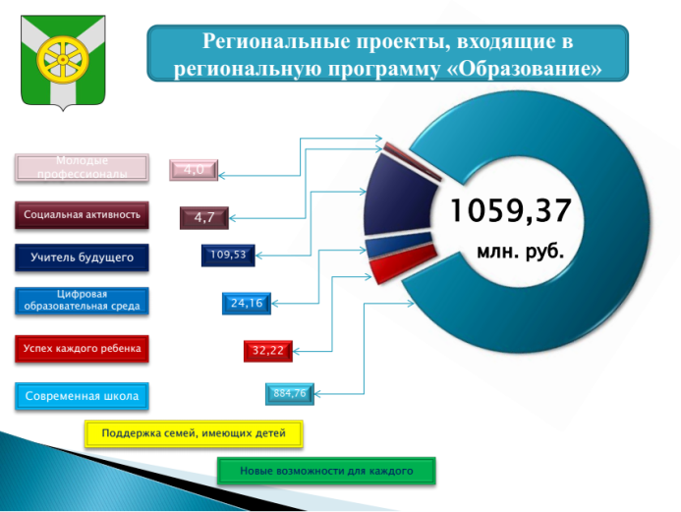
В Тульской областив рамках национального проекта «Образование» реализуются региональные программы. Всего их восемь. Все они направлены на развитие существующих и создания новых возможностей для самореализации детей и подростков.

На основе паспорта национального проекта «Образование», утвержденного президиумом Совета при Президенте Российской Федерации по стратегическому развитию и национальным проектам, в каждой региональной программе определены целевые показатели, которые должны достигнуть все образовательные организации Тульской области к 2014 году.

Вчера делегация Узловского района приняла участие в работе областного августовского совещания работников образования Тульской области, на котором были определены векторы и поставлены задачи образовательной политики Тульской области на основе поручений, заложенных в Указе Президента Российской Федерации №204 «О национальных целях и стратегических задачах развития Российской Федерации на период до 2024года».
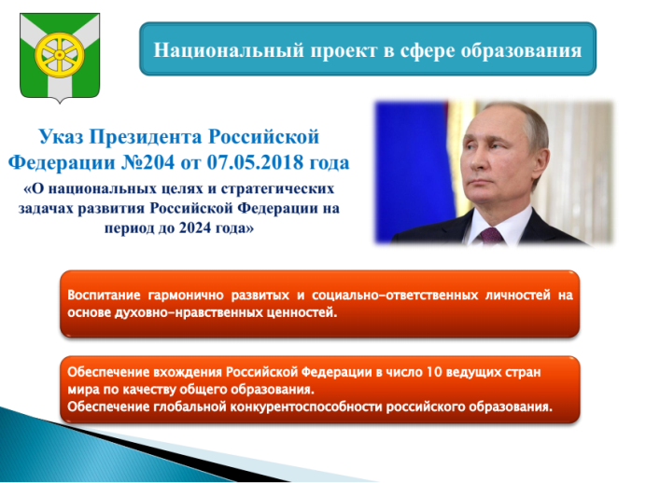
В рамках реализации нацпроектов перед нами на ближайшие шесть лет Президентом страны поставлены две большие цели.
Одна из них – выстроить систему воспитания на основе духовно-нравственных ценностей и национально-культурных традиций.
Другая –системе общего образования войти в десятку лучших в мире.
Давайте проанализируем стартовые возможности системы образования нашего района.
Сеть образовательных организаций позволяет обеспечить конституционные права гражданина на получение общего образования с учетом потребности различных категорий граждан.
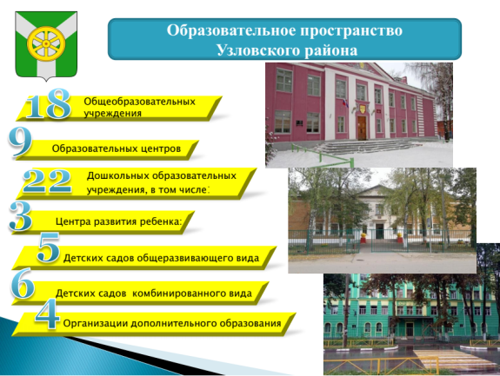
По состоянию на 01.08.2019 года на территории Узловского района функционируют 53 организации:
- 27 общеобразовательных, из них 9 образовательных центров.
- 22 дошкольных, в том числе МДОУ - Центр развития ребёнка _3 , д/с общеразвивающего вида -5 ; д/с комбинированного вида – 6, детские сады – 8.
- 4 – организации дополнительного образования: ДООЦ , ДДЮТ, ЦДиК, ДЮСШ.

Все образовательные организации имеют лицензию на ведение образовательной деятельности.
Анализ деятельности уровней муниципальной системы образования по традиции начнем с дошкольного образования, которому в последнее время на государственном уровне уделяется значительное внимание.
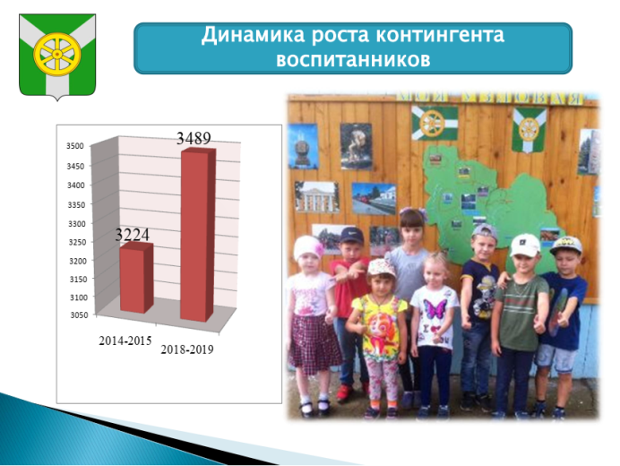
В 2018-2019 учебном году в муниципальной системе дошкольного образования Узловского района образовательные услуги по программам дошкольного образования оказывали 22 муниципальных детских сада и 9 центров образования с общей численностью воспитанников 3489, что на 24 больше, чем в прошлом году.

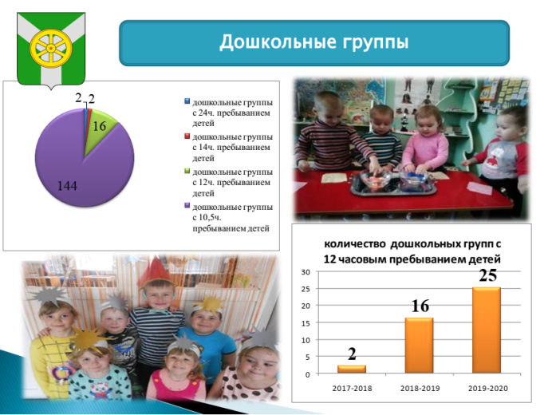
С целью удовлетворения социальных потребностей населения функционируют 2 детских сада с круглосуточным пребыванием воспитанников, 2 детских сада с группами 14-часового пребывания, 4 образовательных организации с группами 12-часового пребывания (всего таких групп – 16 наполняемостью 359 человек). В 2019 году в связи с возросшей потребностью в режиме 12-часового пребывания такие группы откроются в детских садах №№ 16, 21, 28.

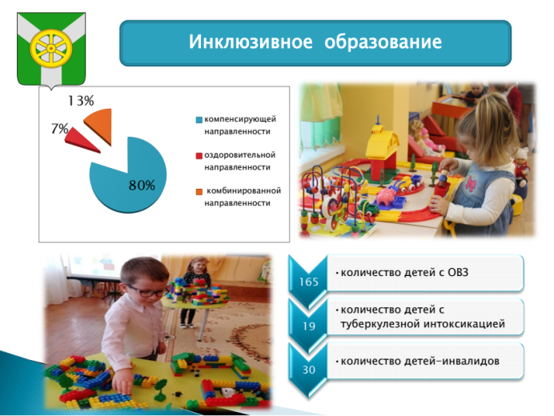
Система дошкольного образования Узловского района позволяет обеспечить квалифицированной помощью специалистов детей, имеющих различные отклонения в физическом и (или) психическом развитии. В районе функционируют 7 дошкольных образовательных учреждений (ДОУ № 5, 6, 10, 17, 19, 20, 21), на базе которых открыты группы компенсирующей и оздоровительной направленности, в двух детских садах созданы группы комбинированной направленности, в которых обеспечивается инклюзивное образование детей с ограниченными возможностями здоровья совместно с остальными воспитанниками. По адаптированным образовательным программам обучаются и воспитываются 165 детей с ограниченными возможностями здоровья, 19 детей с туберкулезной интоксикацией посещают группу оздоровительной направленности, 30 детей-инвалидов получают необходимую коррекционную помощь, предусмотренную программами реабилитации (абилитации).
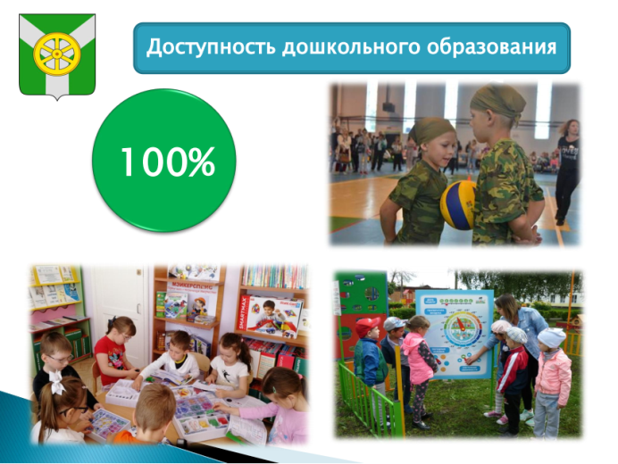
Результативные меры по созданию дополнительных мест в дошкольных образовательных учреждениях за счёт открытия дополнительных дошкольных групп, в том числе на базе общеобразовательных учреждений, позволили обеспечить в соответствии с 599 Указом Президента РФ 100 % доступность дошкольного образования: очерёдность с 3 до 7 лет в районе отсутствует.
Одним из приоритетов нацпроекта "Демография" является создание мест в яслях, которое должно поспособствовать занятости женщин.
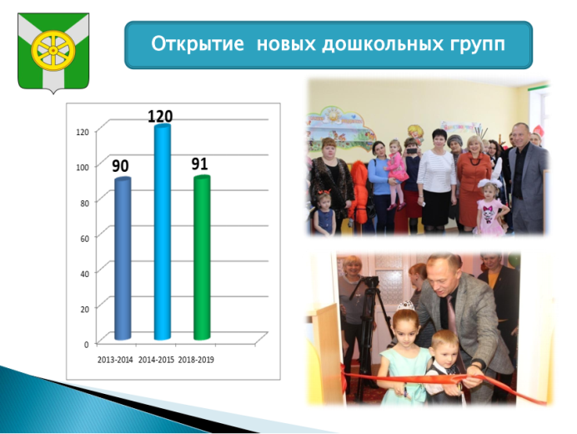
С целью снятия очерёдности с 1 до 3 лет Узловский район принял участие в конкурсном отборе муниципальных образований на предоставление средств из бюджета Тульской области на реализацию мероприятий по созданию дополнительных мест для реализации программ дошкольного образования. В результате открыты 4 дополнительные дошкольные группы в Центрах образования № 4, Краснолесском, детских садах №№ 25, 35.На конец отчётного периода в электронной очереди осталось 16 человек в возрасте от 1 года до 3 лет, что составило 0,5 %.

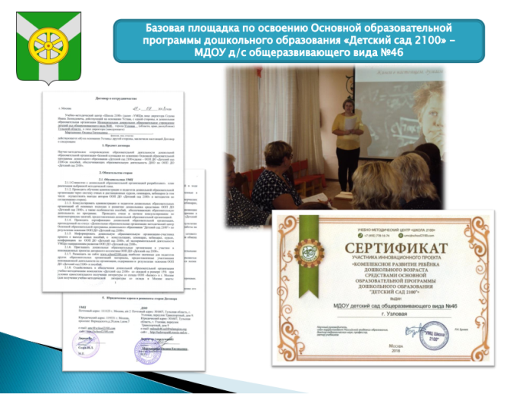
Продолжается успешная реализация инновационного проекта федерального уровня «Комплексное развитие ребенка дошкольного возраста средствами основной общеобразовательной программы дошкольного образования «Детский сад-2100» под научным руководством члена- корреспондента РАО, доктора педагогических наук, профессора, автора учебника Р.Н. Бунеева (д/с № 46).

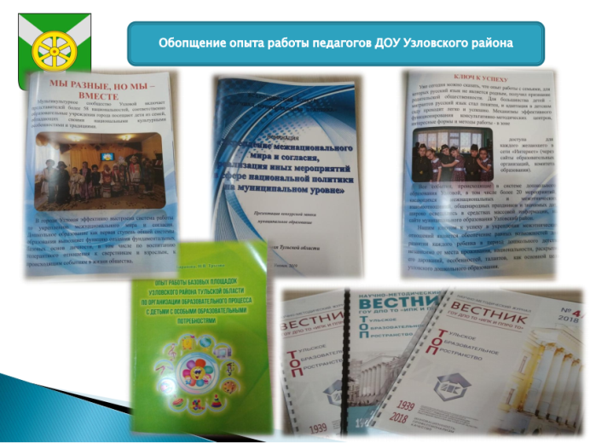
Опыт работы узловского дошкольного образования занял 1 место в региональном этапе Всероссийского конкурса «Лучшая муниципальная практика» по номинации «Укрепление межнационального мира и согласия, реализация иных мероприятий в сфере национальной политики на муниципальном уровне».

Регулирование размера родительской платы – важная составляющая обеспечения финансовой доступности дошкольного образования.
В 2018-19 учебном году родительская плата по сравнению с 2017 годом осталась неизменной и составила 1920 рублей в группах с 10,5 часовым пребыванием и 2020 рублей в продленных и круглосуточных группах. Большая часть родительской платы направлена на питание детей (82,00 рубля в группах с 10,5-часовым пребыванием, 85,50 руб. в день - в группах с 12-часовым, 14-часовым и круглосуточным), оставшаяся сумма – на приобретение моющих и чистящих средств, мягкого инвентаря и средств личной гигиены, необходимых для осуществления присмотра и ухода за детьми.

Уважаемые коллеги!
Школьное образование на протяжении последних лет все время находится в фокусе государственной политики, как на федеральном, региональном, так и на муниципальном уровнях. За эти годы кардинально изменилось и содержание, и качество, и облик школы.
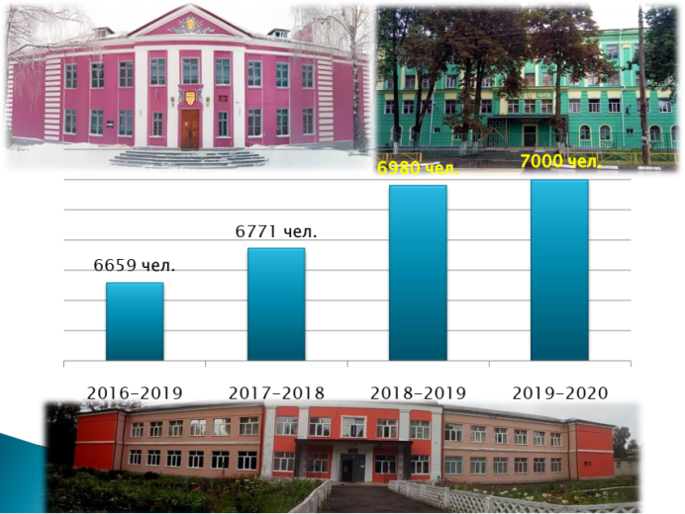
В 27 общеобразовательных организациях в 2018-2019учебном
году обучались 6980 чел., что на 200 чел. больше, чем в 2017-2018 уч.
году и на 321 больше, чем в 2016-2017 учебном году.

В районе с 1 сентября 2019 года будут функционировать 18 общеобразовательных учреждений и 9 центров образования, из которых 14 средних ,12 основных и 1 начальная общеобразовательная школа.
Обязанность школы реализовывать федеральные государственные образовательные стандарты, особенностью которых является установление требований к результатам на каждом этапе развития ребенка, о выполнении каждым учителем своих должностных обязанностей.
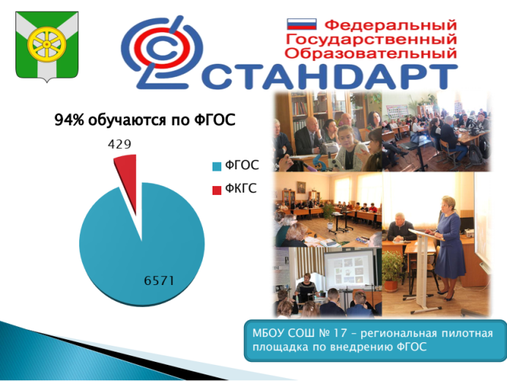
В прошедшем учебном году продолжена апробация опережающего введения ФГОС основного общего образования в 9-х классах и среднего общего образования в 10 классах в МБОУ СОШ № 17, являющейся региональной пилотной площадкой.

По федеральным государственным образовательным стандартам в 2019-2020 учебном году будут обучаться 6571тыс. школьников.

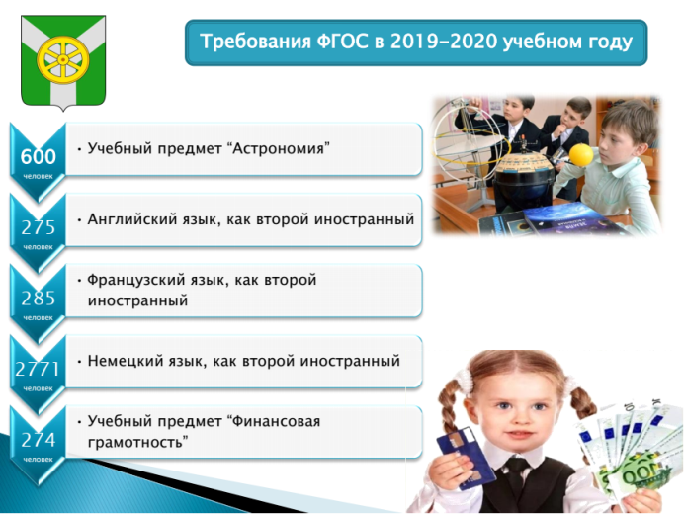
С 2018 года во все обучающиеся в 10-11 классах изучали предмет «Астрономия». Наличие астрономии в школьной программе очень важно именно для нашей страны, ведь с одной стороны, именно Россия открыла для мира космическую эру, а с другой стороны, у нас не так много фундаментальных астрономических открытий. В наступающем учебном году «Астрономию» будут изучать почти 600 человек.

С введением Федеральных государственных образовательных стандартов появилось требование об изучении второго иностранного языка.
Первым, базовым иностранным языком для большинства школьников является английский. В школах № 18, 22, гимназии, Центре образования «Бестужевский» ребята изучают французский язык как второй, в остальных школах – немецкий. В прошлом учебном году в школе №1 для учащихся 5-х классов стартовал пилотный проект «Английский для общения».
Во всех узловских школах проходят уроки финансовой грамотности, в ходе которых детей не только учат бережно обращаться с деньгами, но и рассказывают, как можно и нужно отстаивать свои права в случае необходимости. В школе 61 курс «Финансовая грамотность» входит в образовательную программу.

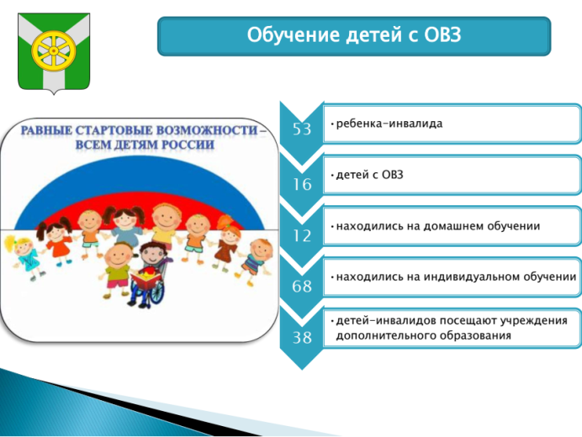
Вопрос о создании условий для образования детей с ограниченными возможностями здоровья в системе образования района является приоритетным: Комитетом образования организована работа по разработке и реализации перечня мероприятий психолого-педагогической реабилитации и абилитации детей-инвалидов в соответствии с выписками из индивидуальных программ ( ИПРА).

- в школах района в 2019 учебном году обучалось 53 ребенка-инвалида и 16 детей с ОВЗ. 12 детей-инвалидов находились на домашнем обучении;
- осуществляется индивидуальное обучение школьников на дому по состоянию здоровья. Так, в течение 2019 года индивидуальное обучение на дому было организовано для 68 учащихся, из них 31 ребенок обучался на дому в течение всего учебного года. Наибольшее количество учащихся на дому отмечается на уровне основного общего образования (НОО – 31 ребенка, ООО – 34 школьников, СОО – 3 школьников),
- 38 детей-инвалидов посещают учреждения дополнительного образования;
- 101 ребенок в 2019 году прошел обследование территориальной психолого-медико-педагогической комиссией (56 дошкольников и 45 школьников).
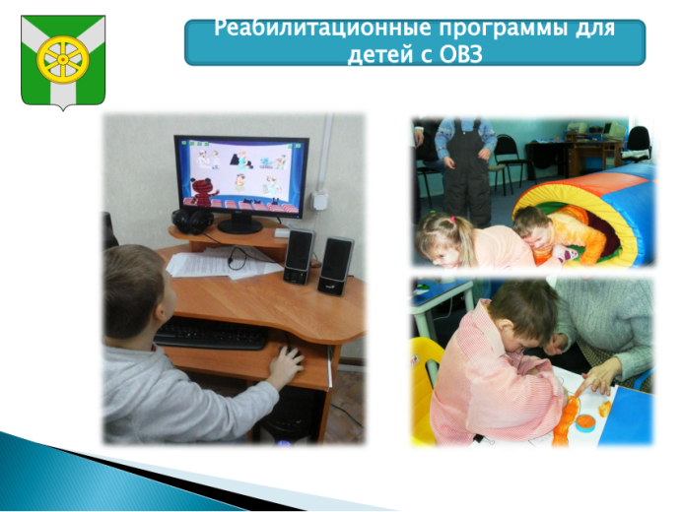
В 2019 году по решению психолого-медико-педагогической комиссии (ПМПК) рекомендовано обучение в специальном (коррекционном) учреждении для обучения и воспитания детей с умственной отсталостью– 15 учащимся; обучение в специальном (коррекционном) учреждении для обучения и воспитания детей с задержкой психического развития – 12 человек; рекомендовано обучение в специальном (коррекционном) учреждении для обучения и воспитания детей с тяжелой речевой патологией – 1 учащемуся.Дети-инвалиды, не посещающие образовательные учреждения, получают необходимую помощь специалистов в соответствии с планами мероприятий по реабилитации (абилитации) инвалида в консультативно-методических центрах на базе образовательных организаций.

Таким образом, благодаря деятельности ПМПК, увеличивается количество обратившихся родителей и образовательных организаций для определения маршрута обучения детей, имеющих проблемы развития.
С 1 сентября 2017 года для учащихся 1 классов с ОВЗ реализуются Федеральный государственный образовательный стандарт начального общего образования обучающихся с ограниченными возможностями здоровья. В школах подготовлены нормативная и учебно-методическая документация, разработаны адаптированные образовательные программы, осуществлена курсовая подготовка педагогов.
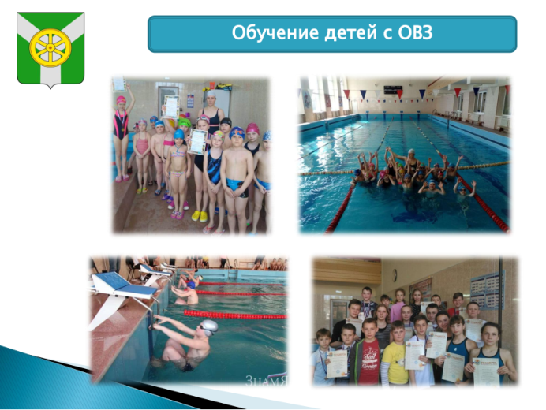
Большое внимание уделяется организации занятости этих детей во внеурочное время. В ДООЦ занимаются плаванием 8 детей с ограниченными возможностями здоровья (аутизм, зрение, слух, ПОДА).
Дети, которые овладели техникой плавания в совершенстве, принимают участие в городских соревнованиях среди ОУ, выезжают на матчевые встречи в города Тульской области: Ефремов, Суворов, Новомосковск.5 детей - инвалидов стали победителями областных матчевых встреч по плаванию среди детей-инвалидов;
Активную работу по реабилитации детей-инвалидов осуществляет ЦДиК. Дети-инвалиды включаются в мероприятия Федеральной целевой программы «Преодоление последствий радиационных аварий», реализуемые специалистами МОУ ЦДиК, по снижению у детей и взрослых, в том числе инвалидов, уровня тревоги и депрессии, стабилизации эмоционального фона, улучшения внимания и уровня переработки информации, эффективности обучения, устойчивости к воздействию стрессовых факторов.
Всего в 2019 году психологическую помощь получают 53 семьи, воспитывающих детей-инвалидов и детей с ОВЗ с 1,5 лет до 13 лет.

Главная цель нацпроекта— сделать так, чтобы Россия вошла в число 10 ведущих стран мира по качеству общего образования. Для этого будут обновлены образовательные программы (особое внимание уделят цифровым навыкам), а знания школьников начнут оценивать на основе международных исследований.
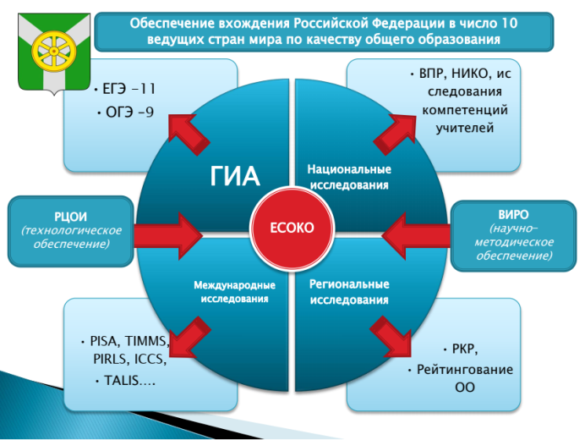
Ежегодно, учащиеся узловских школ, в соответствии сконтрольной выборкой, участвуют в международных исследованиях. Так, в прошедшем учебном году обучающиеся 4-го класса Центра образования «Акимо-Ильинский» участвовали в международных сравнительных исследованиях по оценке качества математического и естественнонаучного образования TIMSS.Отличие данного цикла исследования является переход на компьютерное тестирование, в анкетировании принимали участие не только обучающиеся, но и учителя, и родители. Результаты будут известны в конце 2019 года.
Коллеги, согласитесь, чтобы управлять качеством образования, нужнопонимать ситуацию не только на выпуске из образовательной организации, но и видеть и анализировать результаты на протяжении всего периода обучения в школе.
Важным инструментом оценки уровня знаний школьников по отдельным учебным предметам являются Всероссийские проверочные работы (ВПР).
В прошедшем учебном году учащиеся 4,5,6, 7 и 11 классов школ района приняли участие во всероссийских проверочных работах.

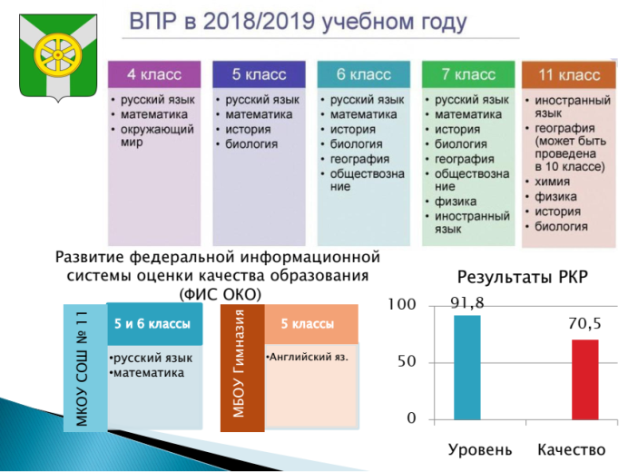
В рамках проекта «Развитие федеральной информационной системы оценки качества образования» (ФИС ОКО) учащиеся 5 и 6 классов школы № 11 (по русскому языку и математике) и учащиеся 5 классов гимназии (английский язык) приняли участие в апробации системы проведения ВПР.
Отличительными особенностями ВПР являются единство подходов к составлению вариантов, проведению самих работ и их оцениванию, а также использование современных технологий, позволяющих обеспечить практически одновременное выполнение работ обучающимися всех образовательных организаций Российской Федерации.
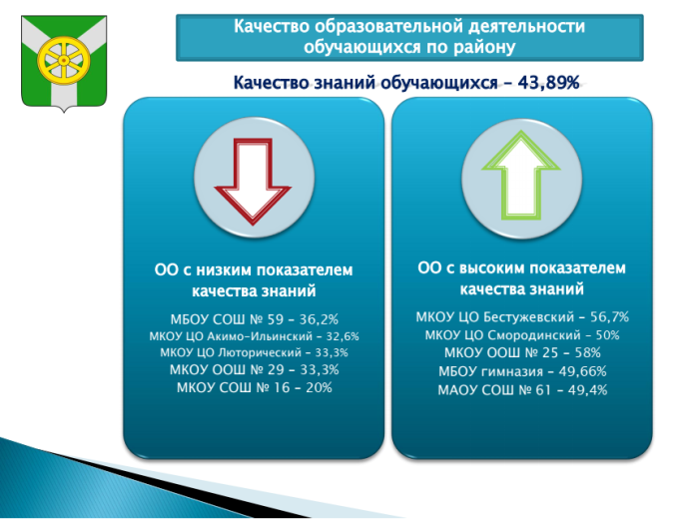
В рамках региональных исследований качества образования и в целях оценки качества образования в 10-х классах общеобразовательных организаций Тульской области проведены региональные контрольные работы (РКР) по математике. По результатам РКР уровень обученностиузловских школьников составил 91,8 %, а качество обученности 70,5 %.

Все результаты ВПР, РКР в преддверии нового учебного года должны бытьпроанализированы, в первую очередь, в педагогических коллективах и
методических объединениях школ и учтены при определении программ
повышения квалификации педагогов.

Качество знаний учащихся - это качество результатов образовательного процесса, т.е. качество знаний, умений и навыков, которое определяется степенью освоения учащимися изучаемого материала в ОУ и умением применять его на практике
В 2018-2019 учебном году средний показатель обученности по городу и району составил 96,59%, что на 2% ниже уровня прошлого учебного года (2017-2018 - 98,6%). И здесь есть над чем нам всем работать.
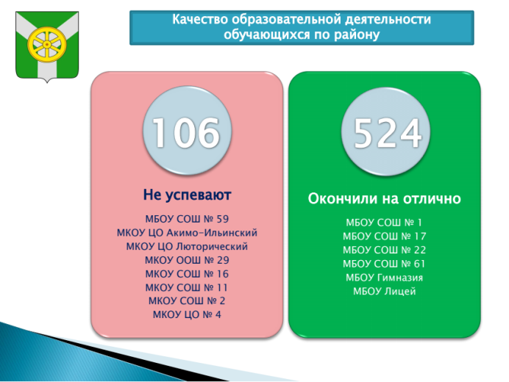
Ниже общего показателя по району уровень обученности в ОУ №2 (92,1%), №59 (95,7%), №7 (93,09%), №16 – (91,1%), ЦО Федоровский – 96,4%, ЦО Краснолесский – 96%. Следует отметить, что МКОУ СОШ №11, МКОУ «Центр образования №4», МКОУ «Центр образования Смородинский» в текущем учебном году улучшили показатели успеваемости, но по-прежнему остаются в числе общеобразовательных учреждений с низким уровнем обученности.
Качество знаний учащихся в районе составляет – 43,89%, что на 3% ниже показателей (46,9%) прошлого года и является самым низким показателем качества обученности Узловского района на протяжении предыдущих 5 лет.
Наибольший процент качества знаний в школах №1,17,22, 18, № 61, а также лицей и гимназии.
В то же время низкое качество знаний выявлено среди городских школ в ОУ №2, №7, №59, «Центр образования №4»; а на селе в школах № 11, №16, №29, ЦО Акимо-Ильинский, Федоровский, Люторический.

В районе не успевают 106 обучающихся(1,7%), что выше показателей прошлого года (0,3 %).
524 (8,52%) обучающихся окончили учебный год на отлично . Это гордость образовательных учреждений. Наибольший процент таких детей в следующих ОУ №№ 1, 3,7, 9, 17, 18, 21, 22, 59,61, гимназии, лицее. Тем не менее остается проблемой повышение качества знаний учащихся на всех ступенях обучения, так как общий показатель значительно ниже региональных, что требует решения через использование инновационных педагогических технологий, разнообразных форм и методов работы, ее дифференциации и индивидуализации, повышения методического мастерства педагогов.
В настоящее время очень важно сформировать образовательную
систему, которая будет полностью отвечать требованиям времени,
запросам постоянно меняющегося рынка труда.Проект «Успех каждого ребенка» направлен на самоопределение и профессиональную ориентацию всех обучающихся. Один из главных путейрешения этой задачи - профильное обучение. В Узловском районе в новом учебном году будут открыты 19 профильных классов с общей численностью обучающихся 358 человек,что составит 70,2% от общего количества обучающихся в 10-11 классах.
Наименование ОУ | Наименование профиля | Кол-во 10 классов профильного обучения/кол-во обучающихся в них | Кол-во 11 классов профильного обучения/кол-во обучающихся в них
МБОУ СОШ №1 | химико-биологический | 1/24 | 1/18
МБОУ гимназия | социально-гуманитарный | 1 / 23 | 1/ 24
МБОУ СОШ №17 | Универсальный профиль с углубленным изучением русского языка, истории, права. | 1/14 | 1/15
 | Универсальный профиль с углубленным изучением физики, химии, биологии | 1/22 | 1/26
МБОУ СОШ №18 | Социально-гуманитарный | 1/9 | 1/10
МБОУ лицей | Физико-математический | 1/16 | 1/17
МБОУ СОШ №22 | Социально-гуманитарный | 1/24 | 1/27
МБОУ СОШ №59 | Социально-гуманитарный | 1/15 | 1\15
МАОУ СОШ №61 | социально-гуманитарный | 1/24 | 1/14
 | социально-экономический |  | 1/21
ИТОГО:  8 учреждений |  | 9/171 | 10/187

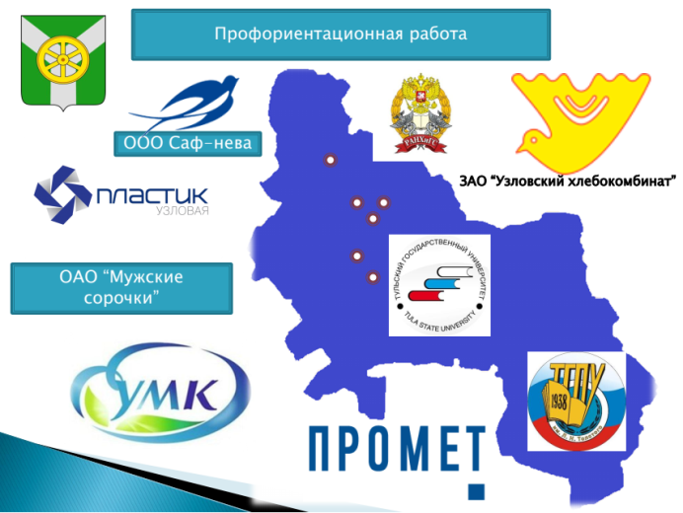
Профориентационная работа в общеобразовательных организациях района проводилась в тесном взаимодействии с Центром занятости населения. Представители Центра участвовали в проведении классных часов, организовывали экскурсии на предприятия города и района: ООО «Промет УЗМК», ОАО «Пластик», ЗАО «Узловский хлебокомбинат», ОАО «Мужские сорочки», ИП «Вагина».
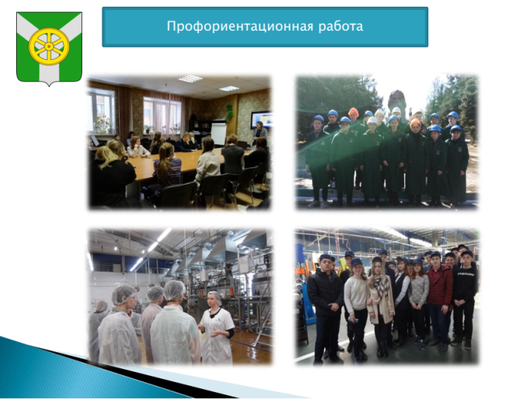
Традиционными мероприятиями по реализации всех направлений профориентации стали ярмарки вакансий учебных мест для учащихся 9 и 11 классов. Ярмарка вакансий учебных мест для 9-х классов прошла на базе ГПОУ ТО «ТЖТ им. Б. Ф. Сафонова», для 11-х – в Центре занятости населения. В этих мероприятиях участвовало более 900старшеклассников.

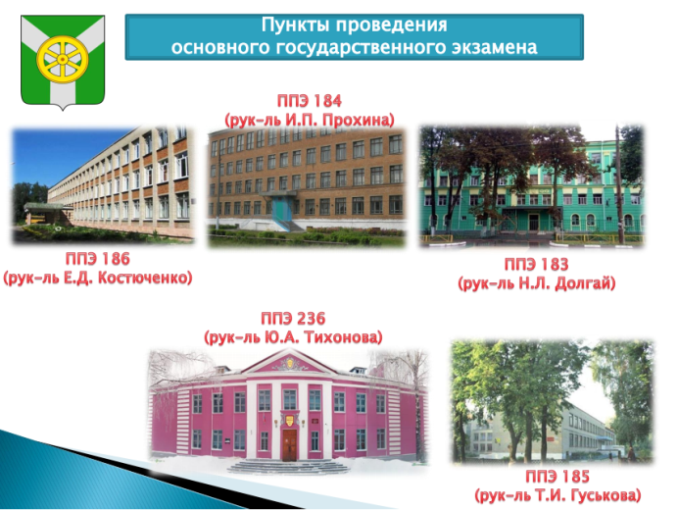
Ежегодно итогом деятельности школ являются государственные экзамены. Как и в предыдущие годы, они проведены организованно и объективно. Выражаю слова благодарности руководителям пунктов проведения экзаменов, техническим специалистам и организаторам ППЭ за организацию и проведение ГИА. Особое спасибо руководителям образовательных организаций на базе которых проводились экзамены.
Отсутствие апелляций по процедуре проведения ГИА говорит о том, что организаторами выполнялись все требования, а руководителем пункта проведения экзаменов создавались необходимые условия объективности проводимых процедур и исключение негативного влияния на результат.
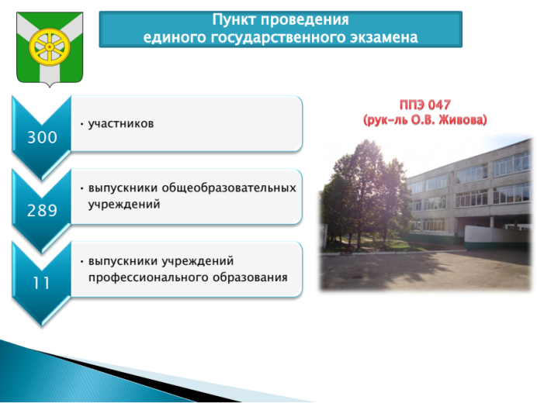
В ЕГЭ-2019 в ППЭ-047, расположенным в МБОУ СОШ № 1, участвовали 300 человек (на 43 больше, чем в прошлом году):
- 289 – выпускников общеобразовательных учреждений;
- 11 – выпускников учреждений профессионального образования.
По итогам года все выпускники дневных школ допущены до экзаменов (не допущена 1 чел. из ОУ № 22 заочное обучение).
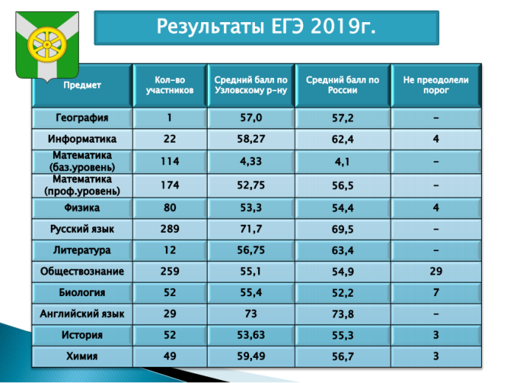
Самым популярным предметом по выбору, как и по всей стране (62%), стало обществознание. Его выбрали 55 % Узловских школьников (в 2018 году 62,61%). Впервые с 2009 года на втором месте по популярности - физика, ее выбрали 27,68% выпускников ( в 2018 г.- 20,6% ) .
Также в числе лидеров –биология 18% (2018-24,8%), история 18% (2018г.- 23,5 %), химия 17% (2018 г.-21,4%).
ЕГЭ по русскому языку сдавали 289 выпускников и, как и в прошлые годы, все преодолели минимальный порог. 90 выпускников или 31,14% получили более 80 баллов. Абсолютный максимум получили 2 участника ЕГЭ из ОУ № 1 и ОУ № 17.
В соответствии с новым порядком проведения ЕГЭ, с 2019 года выпускники имеют право сдать только один уровень по математике- профильный или базовый.
Математику базового уровня сдавали 114 учащихся и все прошли минимальный порог, а 56 человек (49%) получили «5».
Не уменьшился, а даже увеличился процент участников ЕГЭ по математике профильного уровня, которую сдавали 174 человека, или 60,2% ( в 2018 году 57,6%). По итогам основного периода не преодолели установленный минимальный порог в 27 баллов 8 человек, которые пересдали в резервные дни (6- базовый уровень, 2 – профильный).
По итогам ЕГЭ выпускники школ показали уровень знаний по 8 предметам из 12-ти выше средних показателей по России (за исключением информатики, математики профильный уровень, литературы и истории).

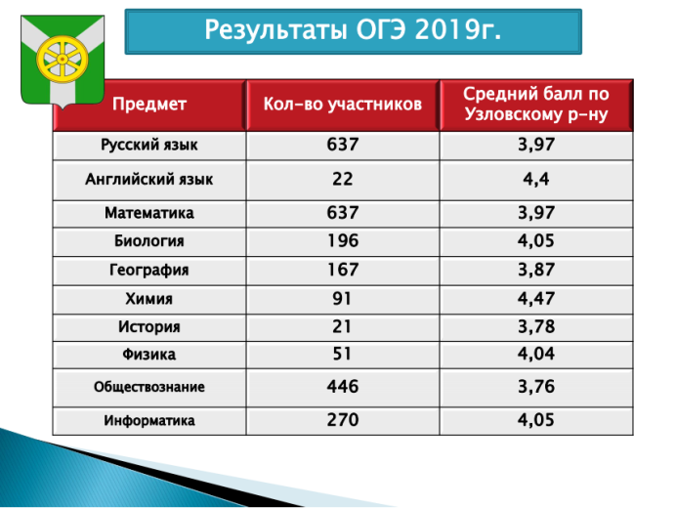
Государственная итоговая аттестация выпускников 9-х классов ОУ Узловского района проводится в форме основного государственного экзамена и в форме государственного выпускного экзамена. Количество выпускников 9-х классов на конец учебного года – 647, из них не допущены к ГИА – 9 человек.
Для сдачи ОГЭ организовано 4 пункта проведения ОГЭ – МБОУ СОШ №17, МБОУ СОШ №22, МБОУ СОШ №18, МАОУ СОШ №61, для сдачи ГВЭ – 1 пункт (МКОУ СОШ №7).
В режиме основного государственного экзамена проводилась итоговая аттестация для 637 учащихся, в режиме государственного выпускного экзамена для 1 человека, подтвердивший свое право справкой об инвалидности.
Для получения аттестата об основном общем образовании выпускникам 9-х классов, кроме обязательных экзаменов по русскому языку и математике, необходимо сдать два экзамена по выбору. Как и в прошлом году самый массовый экзамен по выбору – обществознание, который сдавали 446 чел. (70% ,. в 2018 году- 67,8%). 270 или 42,4% 9-класников сдавали ИКТ ( в 2018 году – 165 чел. , 28,8 %), 196 чел. (30,8%) – биологию (в 2018 году – 248 чел., 43,3%). Значительно уменьшилось количество выпускников, которые выбрали историю – с 40 чел. в 2018 году до 21 чел. в 2019 году и физику – с 80 чел. (14%) до 51 чел. (8%).
34 выпускника получили на ОГЭ неудовлетворительные результаты, но смогли пересдать экзамены в резервные дни и получить аттестаты вместе со всеми.
- гимназия – 1 чел.;
- ОУ № 1 – 1 чел.;
- ОУ № 3- 4 чел.;
- ОУ ЦО № 4 – 1 чел.;
- ОУ № 7 - 4 чел.;
- ОУ ЦО Люторический – 1чел.;
- ОУ № 11 – 1 чел.;
- ЦО № 12 – 5 чел.;
- ОУ № 16 – 4 чел.;
- ОУ № 17 – 1 чел.;
- ЦО Краснолесский – 1 чел;
- ОУ № 21 – 2 чел.;
- ОУ № 22 – 2 чел.;
- ОУ № 59 – 1 чел.;
- ОУ № 61 – 5 чел.

3 выпускника из школ №№ 2, 7 и ЦО Краснолесский получили наэкзаменам по 3 «2» и будут пересдавать ГИА в дополнительные сентябрьские сроки 2019 года. Выпускник из школы № 22 не пересдал в резервный день математику и также будет пересдавать осенью.
В 2018 году таких выпускников было 10 человек.
Итоги государственной аттестации выпускников текущего года, с одной стороны, подтвердили в целом стабильный уровень обученности, соответствующий требованиям государственных образовательных стандартов, с другой стороны, выявили ряд проблем, требующих пристального внимания педагогических и руководящих работников школ, направленных на повышение его результатов.
В современной школе ребёнку необходимо дать качественные знания, но важнее ученика мотивировать, создать условия, чтобы каждый школьник мог раскрыть свои врожденные способности и стремился к получению более глубоких знаний.
С этой целью в 2018-2019 учебном году были проведены олимпиады, конференции, интеллектуальные конкурсы для учащихся.
Особое место среди интеллектуальных конкурсов занимает Всероссийская олимпиада школьников.
В период с 06 ноября по 30 ноября 2018 года в Узловском районе проведен муниципальный этап всероссийской олимпиады школьников 2018-2019 учебного года, в котором принимали участие победители и призеры школьного этапа.
999 учащихся из 23 общеобразовательных учреждений вели борьбу за призовые места по 18 учебным предметам.
По результатам муниципального этапа олимпиады определены 183 победителя и призера.
В командном зачете лидируют по числу призовых мест школы №№ 17, 1, 59, 61, гимназия

ОУ | Число призовых мест | Количество победителей | Количество призеров | Рейтинг
МБОУ СОШ № 17 | 41 | 19 | 22 | I место
МБОУ СОШ № 1 | 27 | 4 | 23 | II место
МБОУ СОШ № 59 | 19 | 6 | 13 | III место
МАОУ СОШ № 61 | 18 | 7 | 11 | IV место
МБОУ гимназия | 16 | 4 | 12 | IV место

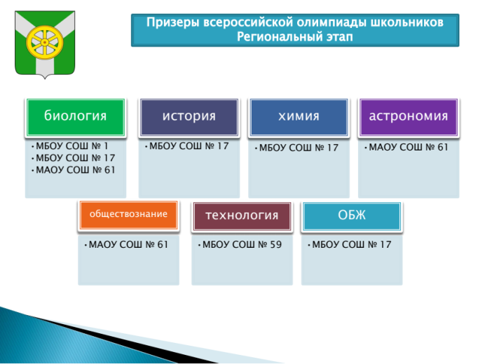
Свою профессиональную компетентность, ответственность и способность наиболее полно раскрыть индивидуальные способности учащихся показали 42 педагога Узловского района, подготовившие по 2 и более победителей и призеров муниципального этапа олимпиады.
Победители муниципального этапа олимпиады из 11 общеобразовательных учреждений в период с 11.01.2019 по 25.02.2019 защищали честь Узловского района на региональном этапе всероссийской олимпиады школьников.
Призерами регионального этапа стали 13 обучающихся из школ № 1,17,59,61 по 7 учебным предметам.

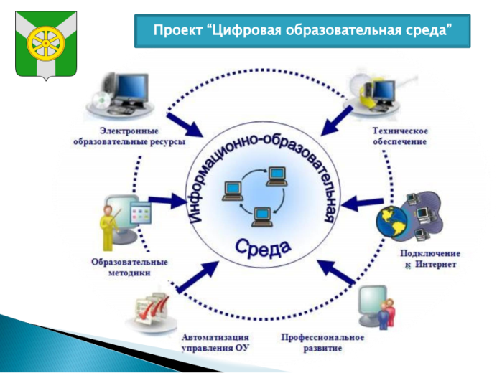
Коллеги! Продолжая тему реализации новых национальных проектов, подчеркну, что общей составляющей всех национальных проектов является создание современной и безопасной цифровой образовательной среды. В сфере образования в период до 2024 года будет реализован федеральный проект «Цифровая образовательная среда». Это и обеспечение доступа в интернет на высокой скорости до самых отдаленных школ, и онлайн-образование, и электронный документооборот.
100% общеобразовательных организаций Узловского района оснащено современным компьютерным оборудованием со скоростью доступа к сети Интернет выше 10 Мбит/сек.
Ведется активная работа по импортозамещению. Образование Узловского района своевременно выполняет муниципальный План-график перехода на отечественное ПО.
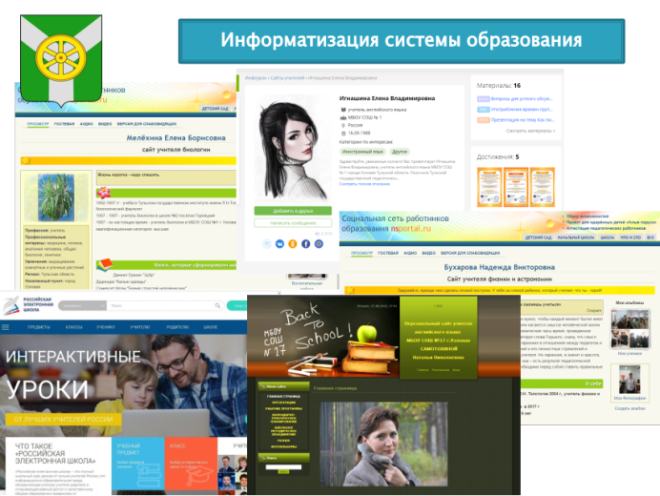
92% педагогов Узловского района имеют собственные сайты с сети Интернет. Педагоги и учащиеся Узловского район участвуют в апробации проекта «Российская электронная школа».

В целях обеспечения реализации мероприятий федерального и регионального проектов «Современная школа» национального проекта «Образование»,
государственной программы Тульской области «Развитие
образования Тульской области» и на основании распоряжение Министерства просвещения Российской Федерации от 01.03.2019 №Р-23 «Об утверждении методических рекомендаций по созданию мест для реализации основных и дополнительных общеобразовательных программ цифрового, естественнонаучного, технического и гуманитарного профилей в образовательных организациях, расположенных в сельской местности и малых городах, и дистанционных программ обучения определенных категорий обучающихся, в том числе на базе сетевого взаимодействия»,
уже в этом учебном году на базе центра образованияБестужевскийбудет открыт центр образования цифрового и гуманитарного профилей «Точка роста»». С сентября этого года школа станет базовой площадкой не только для внедрения новых форм, методов и содержания по предметам «Технология», «Информатика», «ОБЖ», но и позволит организовывать мастер-классы по таким профессиональным компетенциям как web-дизайн, графический дизайн, дополненная виртуальная реальность, информационная безопасность и т.д. Заниматься там смогут не только ученики этой школы, но и проживающие на близлежащих территориях.
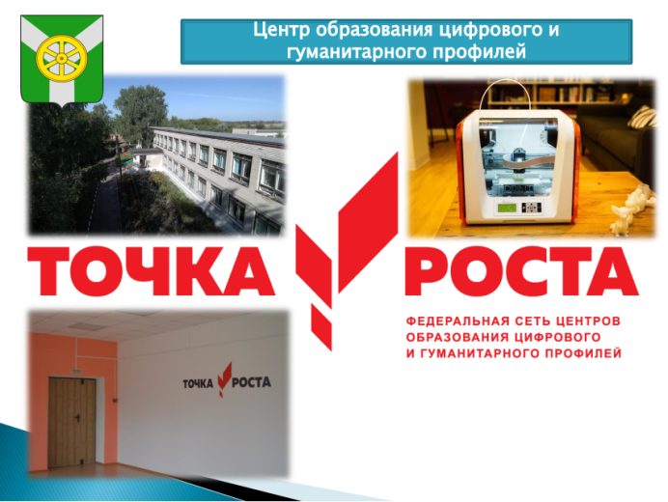
За 3 летних месяца проведены ремонтные работы помещений, закуплено оборудование, учитель центра прошел курсовую подготовку в детском технопарке «Кванториум» города Липецка.
Уже получены 3D принтер, 4 квадрокоптера, шлем вертуальной реальности, инструменты по технологии.
В 2020 году такие центры появятся в гимназии и Центре образования №14.
В 15 образовательных учреждениях (№1,2,3, 7,9,11, ,17,18, лицее, 21, 22,59, Центрах образования №4, «Акимо-Ильинский», №12) с будущего учебного года приступят к внедрению целевой модели цифровой образовательной среды. Это позволит школам увеличить скорость интернет-трафика, приобрести новое информационное и презентационное оборудование, программное обеспечение для перевода документооборота в электронный вид, повысить информационную безопасность детей, а также использовать виртуальные ресурсы в образовательной деятельности. Все остальные школы присоединяться к этому проекту к концу 2020 года.
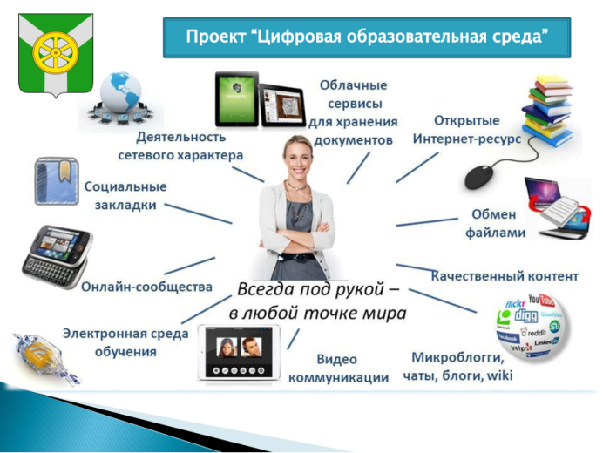
Цифровая образовательная среда порождает ряд проблем, а с ними новые социальные вызовы для системы образования. Сегодняшних детей называют поколением людей, родившихся со смартфоном в руках. Задача педагогов, родителей, наставников, которые рядом, предотвратить угрозы социальных медиа для подростков. Что предстоит делать? Учить детей и их родителей цифровой гигиене, а значит учить распознавать опасности, учить думать, а не слепо доверять, учить переключать фокус внимания, чтобы избежать синдрома «цифрового наркомана», учить вести себя в условиях прозрачности соцсетей, учить ответственности за свои слова и поступки и в жизни, и в интернете. Отсюда следует, что проект цифровизации образования наряду со стратегической задачей создания к 2024 году современной и безопасной цифровой образовательной среды, обеспечивающей высокое качество образования всех уровней, имеет педагогическую задачу воспитания личности, социально ответственной, нравственно зрелой и готовой противостоять деструктивным течениям на просторах виртуального мира.

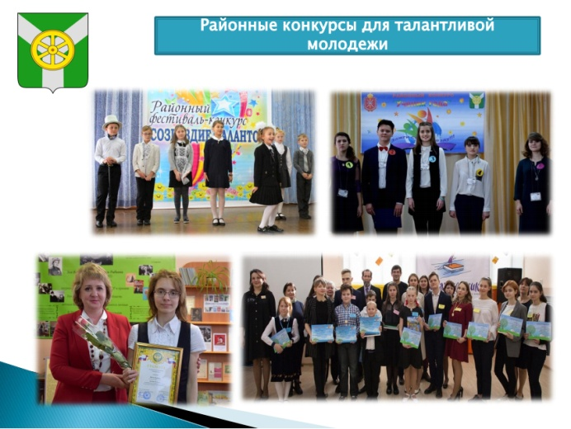
Одна из целей, обозначенных в майском Указе Президента России, объективно актуальна: это воспитание гармонично развитой и социально ответственной личности на основе духовно-нравственных ценностей народов Российской Федерации, исторических и национально-культурных традиций
На территории Узловского района традиционно проходят различные конкурсы и фестивали различной направленности по поддержки талантливой молодежи, такие как районный конкурс «Ученик года», присуждение муниципальной литературной премии имени З.И. Воскресенской, конкурс юных чтецов «Живая классика», районный конкурс-фестиваль «Созвездие талантов» и т.д..
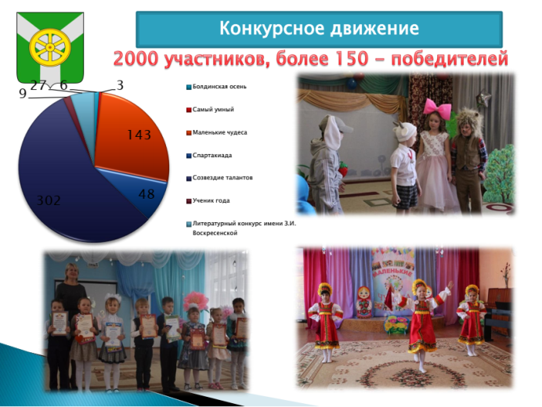
В 2018-2019 году продолжилась работа по выявлению и развитию талантливых детей среди дошкольников. В соответствии с планом работы, обеспечивая методическое сопровождение работы с детьми, были организованы Спартакиада детей дошкольного возраста (сентябрь 2018), фестивали детского творчества «Болдинская осень» (октябрь 2018), «Маленькие чудеса» (апрель 2019), районная познавательная викторина для детей старшего дошкольного возраста «Самый умный» (март 2019). На проведенном в конце учебного года городском празднике «Маленькие таланты земли Узловской» победители были награждены дипломами и памятными подарками.(количество, какие ДОУ)
В эпоху перемен в систему образования возвращаются привычные нам занятия. Например, шахматы. В 19 школах Узловского района более 700 детей активно осваивают эту увлекательную игру.
В целях воспитания высоконравственной личности, разделяющей традиционные российские духовные ценности, готовой к мирному созиданию и защите Родины, в Узловском районе продолжает расти кадетское движение, выпускники кадетских групп детских садов №№ 19,21 продолжают обучение в кадетских классах гимназии и лицея.
Постановлением главы администрации Узловский район №1256 от 07.11. 2016г. был создан Зональный центр муниципального образования по подготовке граждан Российской Федерации к военной службе и военно-патриотического воспитания. Работа Зонального центра не раз презентовалась в Региональном центре подготовки граждан к военной службе и была признана образцовой. Особого внимания заслуживает развитие клубной деятельности. В течение последних двух лет в районе создано и функционирует два клуба: военно-патриотический клуб «Защитники» имени Героя Советского Союза Алексея Шаталина на базе школы №16, клуб спортивного ориентирования «ОЛИМП» на базе Центра образования №14.
Воспитанию детей и подростков, развитию их талантов особое внимание уделено при организации отдыха и оздоровления обучающихся.
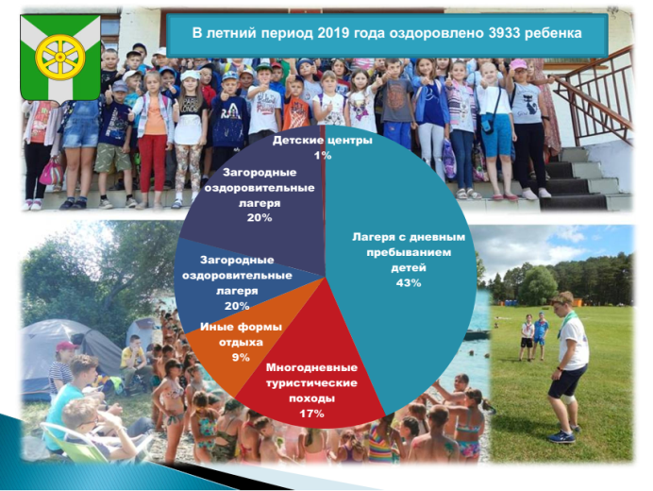
Так, в летний период 2019 года обучающимся общеобразовательных организаций были предложены разнообразные формы оздоровления, отдыха и занятости. Традиционной и наиболее массовой организованной формой отдыха детей является лагерь с дневным пребыванием. Летом 2019 года работа лагерей с дневным пребыванием была организована в 25 школах, в которых отдохнуло и оздоровилось 1709 детей.
Каждодневная воспитательная работа с детьми начинается в семье и в детском саду. Родительские компетенции формируются и развиваются во многом благодаря профессиональной помощи педагогов, получаемой в дошкольных организациях. Неслучайно в рамках нацпроекта «Образование» выделен отдельный проект «Современные родители», планируется создание центров психолого-педагогической, методической и консультативной помощи для родителей, включая службу ранней помощи родителям.
В нашем районе уже созданы8 муниципальных консультативно-методических центров (КМЦ) по взаимодействию дошкольных образовательных учреждений и родителей 436 воспитанников, получающих образование в форме семейного, то есть, так называемых неорганизованных детей.
15 июня 2019 года на площадке универсального спортивного комплекса «Новое поколение» в г. Туле состоялось мероприятие для лучших молодых отцов нашего региона. Узловский район достойно представили и вошли в пятерку лучших папы воспитанников детского сада №3 .
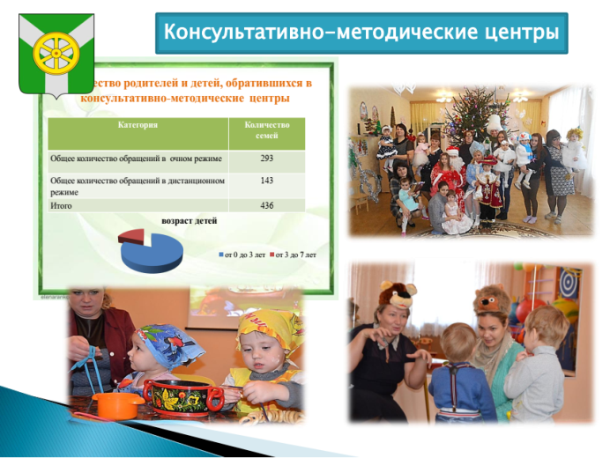
Не менее значимо психолого-педагогическое сопровождение детей и родителей в школе. Быть «на страже детства» - один из главных лозунгов Десятилетия детства, объявленного Президентом страны. И это лозунг не только для законодателей, полиции, прокуратуры или института уполномоченных по правам ребенка, но и для педагогов. Речь идет о создании физической и психологической безопасности образовательной среды. Это значит, что в учреждения должны вернуться психологи, а здесь у нас все непросто.
Руководствуясь письмами министерства образования Тульской области в примерные типовые штаты образовательных организаций были добавлены должности психологов. Только за прошедший учебный год на вновь введенные или добавленные ставки работают психологи в 7 детских садах, в 11 общеобразовательных организациях и в ЦДиК. Но остаются еще вакансии психологов в 2 детских садах и в 7 школах (всего 6,45 ставки).

 | ДОУ | школы и ЦО | ВСЕГО
Работают:
психологи | 18 учреждений (ДОУ 1,3,5,6,9,10,14,15,17,19,20,21,23,25,26,35,37,46) | 13 учреждений  (ОУ 1,3,4,12,гимназия, 14,16,17,18,лицей,22,59,61) | 31
логопеды | 6 учреждений  (ДОУ 5,6,10,19,20,21) | 2 учреждения  (ОУ 59, 61) | 8
дефектологи | 1 (ДОУ 10) | 1 (ОУ 61) | 2
Недавно введены ставки (добавлены и введены заново):
психолога | 7 учреждений (ДОУ 15,16,25,26,28,37,46) | 11 учреждений (ОУ 2,3,4,9,11,гимназия,14,16,17,21,22) | 18 учр  17,2 ставки
логопеда | 1 учреждение (ДОУ 6) | 1 учреждение (ОУ 61) | 2 учр  0,7 ставки
дефектолога | 2 учреждения (ДОУ 6,10) | 2 учреждения (ОУ 59,61) | 4 учр  6,7 ст
тьютора | 3 учреждения (ДОУ 6,20,21) | нет | 3 учр  3 ставки
ассистента | 3 учреждения (ДОУ 6,20,21) | нет | 3 учр  3 ставки
Вакансии:
Вакансии психолога | 2 учреждения (ДОУ 16, 28) | 7 учреждений (ОУ 1,2,7,9,11,17,22) | 9 учр  6,45 ставки
Вакансии логопеда | нет | нет
Вакансии дефектолога | нет | 1 учреждение (ОУ 59) | 1 учр  1 ст
Вакансии тьютора | 3 (ДОУ 6, 10,20) | нет | 3 учр  3 ставки
Вакансии ассистента | 3 (ДОУ 6, 10,20) | нет | 3 учр  3 ставки

+ в МБОУ ЦДиК добавлены 2 ставки логопеда, вакансий нет

Реализация регионального проекта «Успех каждого ребенка» направлена на модернизацию системы дополнительного образования, на выявление талантов, способностей ребенка, в том числе в условиях современной школы.По итогам реализации проекта в нее будут вовлечены до 80% детей в возрасте от 5 до 18 лет.
В связи с увеличением количества часов на кружковую работу мы уже сегодня можем сказать, что охват школьников дополнительным образованием составляет 90%. Задача, которая стоит перед учреждениями дополнительного образования, расположенных на территории Узловского района, вовлечь в работу кружков, секций, детей с5 лет и подростков от 15 лет, которые в общеобразовательных организациях не обучаются.
В районе функционируют 4 учреждения дополнительного образования, подведомственных комитету образования, в которых действуют 178 кружков и секций, воспитанниками которых являются 4267 учащихся, что составляет 64 % от общего числа обучающихся. 27 образовательных организаций реализуют 302 программы дополнительного образования детей.
Активная работа по реализации дополнительных образовательных услуг в дошкольных учреждениях позволила охватить 938 воспитанников кружками различной направленности, из них 9 детей-инвалидов и 42 ребёнка с ОВЗ, что значительно влияет на формирование благоприятных условий для выявления, развития и адресной поддержки талантливых детей и детей с особыми образовательными потребностями. В районных фестивалях детского творчества, спартакиадах и викторинах приняли участие более 2000 воспитанников старшего дошкольного возраста, победителями стали более 150 детей.

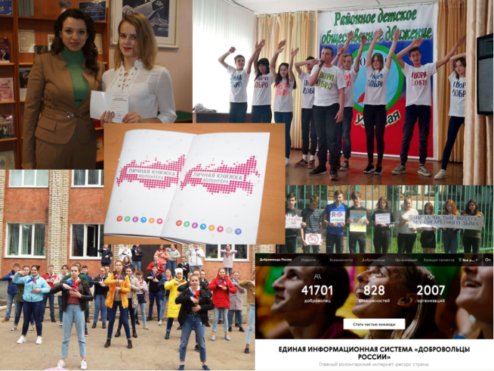
Главная цель регионального проекта «Социальная активность», разработанного в рамках нацпроекта «Образование»: «Развитие добровольчества (волонтерства), развитие талантов и способностей у детей и молодежи, путем поддержки общественных инициатив и проектов».
Целевой показатель для Тульской области по численности обучающихся, вовлеченных в деятельность общественных объединений, в т.ч. волонтерских и добровольческих к 2020 году должен достигнуть 24,4%, а к 2024 – 37,1%.
В образовательных организациях Узловского района начиная с 2005 года, развивается волонтерское движение, ориентированное на пропаганду здорового жизненного стиля в среде сверстников. На начало 2019 года 165 старшеклассника из 14 школ имеют личные книжки волонтера и прошли регистрацию на портале добровольцыроссии.рф. Ведется активная работа по созданию волонтерских отрядов в каждой образовательной организации. Учащиеся младшего подросткового возраста приобщаются к волонтерской деятельности в рамках детских общественных объединений. В 21-ой общеобразовательной организации функционируют детские общественные объединения (ДОО) – структурные подразделения детского общественного движения «РОССИЧ». Активное участие волонтеры принимают во Всероссийских акциях: «Сообщи, где торгуют смертью», Всемирном Дне борьбы со СПИДом (1 декабря) и Всемирном дне памяти жертв СПИДа (20 мая) проводят акцию «Стоп ВИЧ/СПИД», выступают с сообщениями и презентациями перед сверстниками. Волонтёры-пропагандисты ЗОЖ проявляют себя при организации нового районного мероприятия «Марафон здоровья»,который проходит в рамках районного месячника здоровья «Мы за здоровье нации». Немаловажным фактором является создание условий и содействие подрастающему поколению в самореализации через добровольческую деятельность.
(кадры)
Компетентные кадры во все времена решают всё, предопределяют успех дела и являются важнейшим ресурсом повышения качества деятельности.
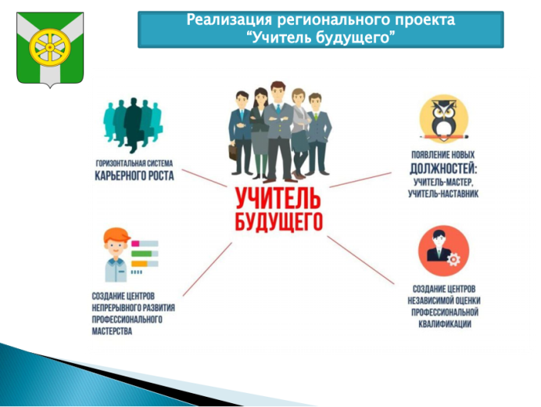
«Учитель будущего» - так называется один из ключевых федеральных проектов в рамках нацпроекта «Образование». Его задача предельна ясна – создать условия для повышения уровня профессионального мастерства педагогов, обновления необходимых для жизни и продолжения образования цифровых компетенций. Не менее половины учителей в каждом регионе к 2024 году должны будут пройти профессиональную переподготовку, так как без творческого и профессионального роста учителей выполнить новые задачи, стоящие перед российским образованием, будет просто невозможно. На федеральном уровне будут внедрены модели единых оценочных требований и стандартов для оценки профессиональных компетенций работников системы образования, закреплены уровни профессионального роста учителей и руководителей образовательных организаций.
В рамках регионального проекта «Учитель будущего» за год министерству образования предстоит на основе кластерного подхода создать сеть из 4 центров непрерывного повышения профессионального мастерства педагогических работников и центр оценки профессиональных мастерства и квалификаций педагогов. На базе института повышения квалификации учителей будет создан центр, координирующий работу учреждений, которые будут отвечать за курсовую подготовку работников, а на базе муниципальных учреждений в Туле, Новомосковске и Плавске планируется организовать еще три центра которые будут заниматься, как сейчас принято говорить, неформальным образованием педагогов. В перспективе эти центры будут связаны с создаваемыми сейчас «точками роста», работники которых на федеральном уровне пройдут достаточно серьезные курсы повышения квалификации. Вновь созданный центр оценки профмастерства и квалификации будет давать независимую оценку квалификации педагогов. Речь идет о проведении экзаменов и аттестации не только педагогических, но и руководящих работников.
И не стоит их пугаться. Каковы бы ни были результаты, для педагогов - это точки отсчёта своих новых образовательных маршрутов. Траектория образовательных маршрутов педагогов меняется и с учетом образовательных результатов обручающихся. И эта одна из задач управления качеством образования.
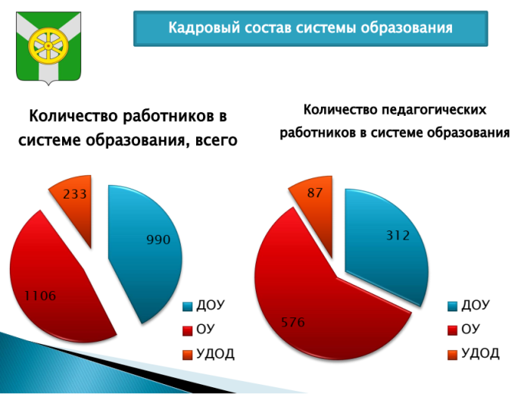
В 2018-2019 учебном году в системе образования Узловского района работало 2329 человек (990 чел. - в ДОУ, 1106 чел. – в ОУ, 233чел в доп.обр.), из них 975 чел. – педработники (ДОУ – 312 чел., ОУ 576 чел., 87 чел. – в доп.образ).
Возрастные категории педагогического состава таковы: 6% педагогических работников моложе 25 лет, 14,7 % педагогов в возрасте 25-35 лет, 36,7% − в возрастной группе от 36 до 49 лет и 42,7% − педагогические работники 50 лет и старше, из них 48 педагогов старше 65 лет.
Возраст | детские сады |  | школы
 | чел. | % | чел. | %
до 25 лет | 10 | 0,3 | 37 | 7,7
до 35 лет | 47 | 15 | 69 | 14,4
до 50 лет | 134 | 43 | 156 | 32,6
более 50 лет | 121 | 38 | 217 | 45,3

Сегодня проблема обеспеченности педагогического процесса решается за счет увеличения нагрузки педагогов.
В связи с этим руководителям образовательных организаций
необходимо прогнозировать потребность в кадрах и подбор будущих
специалистов из числа талантливых выпускников с последующим их
обучением по целевому направлению, продолжить работу по возрождению наставничества.

Ключевой остается проблема привлечения и социальной адаптации молодых педагогов в образовательные организации.
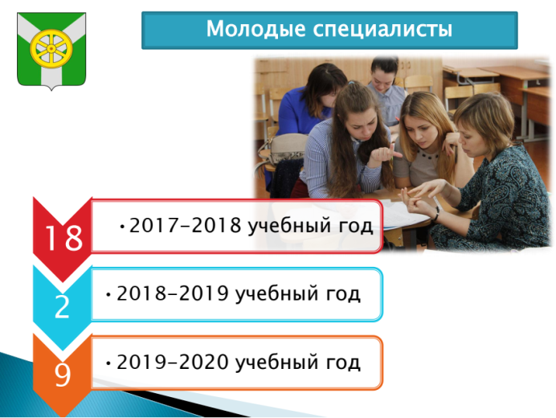
С 1 сентября 2017 года 18 молодых педагогов приступили к работе в образовательных организациях района. С 01.09.2018 – всего 2педагога, в 2019 году ожидаем, что после окончания вузов к нам придут на работу 8 педагогов.
Молодая команда учителей сегодня очень нужна школе для реализации тех новых задач, которые ставят государство и общество.
В 2018-2019 учебном году в целях укрепления кадрового состава муниципальной системы образования и привлечения молодых специалистов- педагогов в общеобразовательные организации в районе утверждено постановление от 18 сентября 2017 года № 1201 «Об утверждении Положения о предоставлении единовременной денежной выплаты за счет средств бюджета муниципального образования Узловский район молодым специалистам муниципальных общеобразовательных организаций, подведомственных комитету образования администрации муниципального образования Узловский район».

Общее количество педагогических работников, прошедших курсы повышения квалификации в 2018-2019 учебном году на базе ИПК составляет 323 человека. Из них педагоги общеобразовательных организаций − 217 человек, дошкольных образовательных организаций – 94 человека, 15 педагогов дополнительного образования.

Повышение профессиональной компетентности педагогических работников на уровне муниципального района организовано через систему активных форм работы: конференции, семинары, мастер-классы, профессиональные конкурсы, консультации и др.
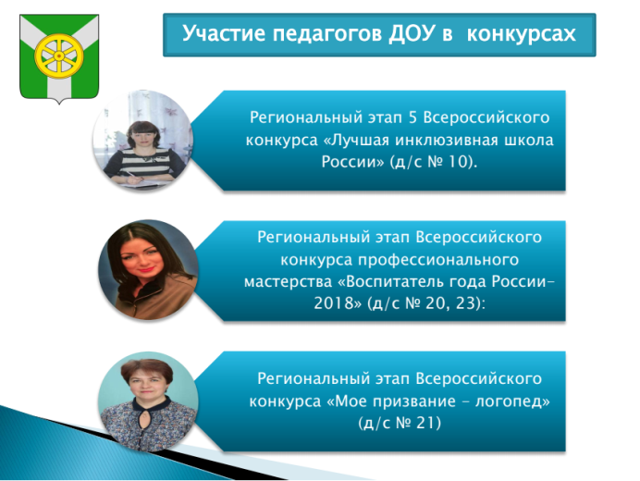
Основной задачей введения национальной системы учительского роста является установление уровня профессионализма педагогов. Педагогические конкурсы стали результативной формой повышения профессиональной квалификации и педагогической компетентности для узловских педагогов. Традиционным стало проведение муниципальных конкурсов профессионального мастерства: «Педагог года», «Открытый урок», «Уроки здоровья», «Педагогическое эссе». Активное участие в научно-практических конференциях, региональных проектах. Из 45 победителей и призеров муниципальных конкурсов в региональных и всероссийских этапах стали призерами и победителями 18 педагогов.
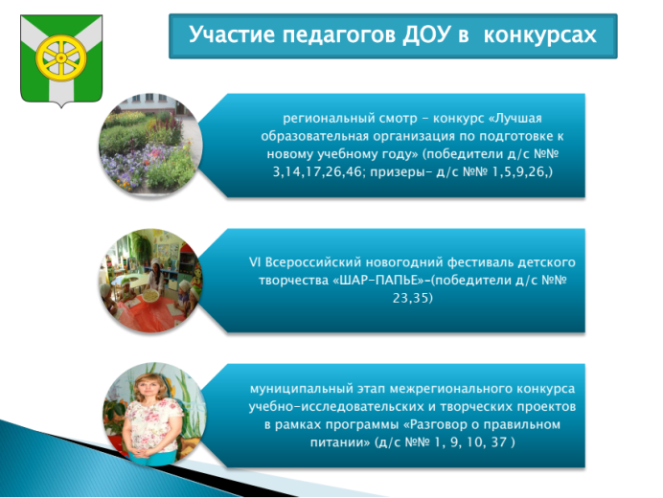
В течение года педагогические и руководящие работники детских садов и дошкольных групп приняли участие:
- Региональный этап 5 Всероссийского конкурса «Лучшая инклюзивная школа России» (д/с № 10).
- Региональный этап Всероссийского конкурса профессионального мастерства «Воспитатель года России-2018» (д/с № 20, 23):
- Региональный этап Всероссийского конкурса «Мое призвание - логопед» (д/с № 21);
- Региональный конкурс «Мой дом после капремонта» (победитель д/с № 15);
- VI Всероссийский новогодний фестиваль детского творчества «ШАР-ПАПЬЕ»–(победители д/с №№ 23,35),
- региональный смотр - конкурс «Лучшая образовательная организация по подготовке к новому учебному году» (победители д/с №№ 3,14,17,26,46; призеры- д/с №№ 1,5,9,26,).
Подведены итоги муниципального этапа межрегионального конкурса учебно- исследовательских и творческих проектов в рамках программы «Разговор о правильном питании». Победителями в номинации «Составляем кулинарную энциклопедию нашей страны» стали педагоги и воспитанники детских садов №№ 1,9,10.
(ОУ)
Конкурс профессионального мастерства является сильным источником стимулирования мотивации для саморазвития и профессионального роста учителя.
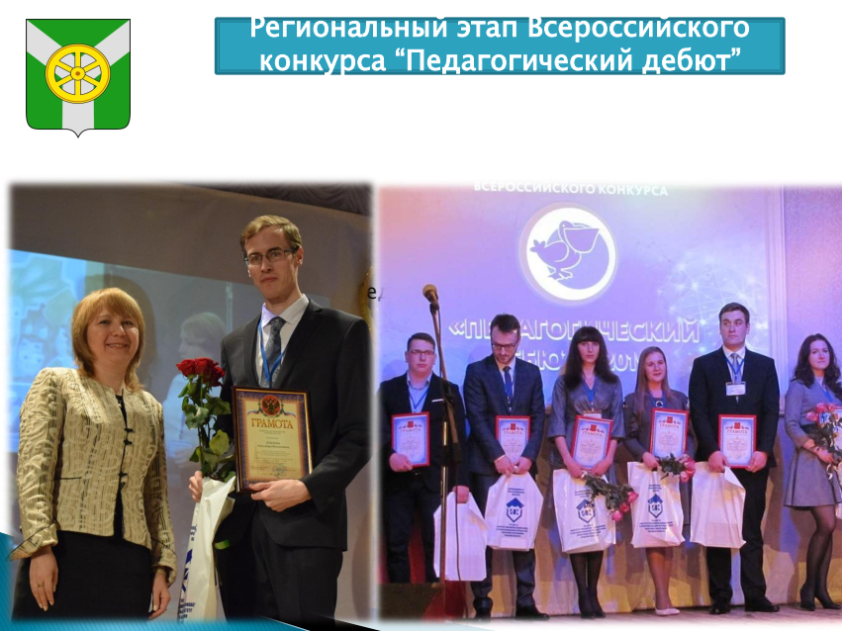
В январе были подведены итоги районного конкурса эссе для молодых педагогов «Педагог: профессия, призвание, судьба…», в котором приняли участие преподаватели из МБОУ СОШ №1, 17, 22, 59, МБОУ лицей, МАОУ СОШ №61, МКОУ СОШ №2, 3, 11, ЦО №14.
Самым ярким для молодых педагогов стал региональный этап конкурса профессионального мастерства - «Педагогический дебют», который проходил в январе на базе г. Тула. В конкурсе участвовало пять молодых преподавателя (МБОУ СОШ №1, 17, 22, 59) и 1 педагог дополнительного образования (МБОУ ДОД «ДДЮТ»). Призером среди молодых педагогов дополнительного образования области признана Молоткова Ю.Е. (ДДЮТ), лауреатом среди молодых педагогов – Сукачева Е.А. (школа №1).
В январе 2019 года в Санкт-Петербурге на VII Всероссийском образовательном форуме «Школа будущего» были объявлены итоги всероссийского конкурса «100 лучших школ России».Организатор конкурса - Независимый общественный совет, в состав которого входят представители Комитета Совета Федерации по науке, образованию, культуре и информационной политике, Комитета Государственной Думы по образованию, Комитета Государственной Думы по науке и наукоемким технологиям, Союза директоров ССУЗов России, Национальной Ассоциации директоров школ и учителей России, Международной академии качества и маркетинга.МБОУ СОШ № 1 шестой год подряд становится победителем конкурса, о чем свидетельствуют полученные ею диплом и золотая медаль.
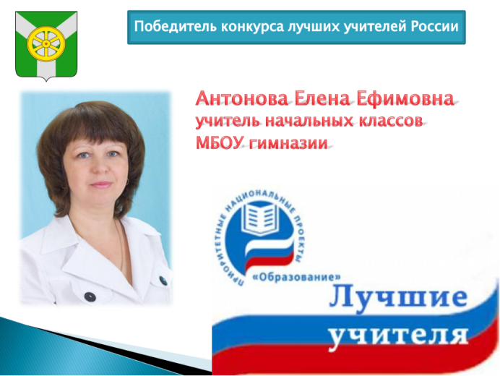
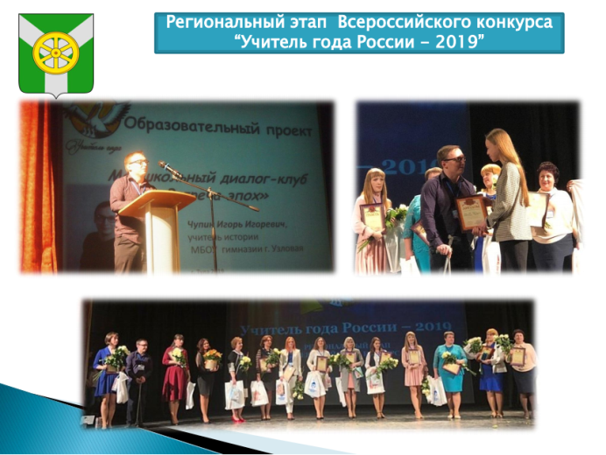
В апреле 2019 года в г. Тула прошел региональный этап Всероссийского конкурса «Учитель года России – 2019». Наш район достойно был представлен учителями физики МБОУ СОШ № 17(Бухарова Н.В.) и школы №61 (Заровская И.В.) и учителем истории и обществознания гимназии (Чупин И.И.). По итогам трехдневных испытаний конкурса ЧупинИ.И. стал призером конкурса (2 место), а учителя физики лауреатами конкурса.
В соответствии с Приказом министерства образования Тульской области № 542 от 20 апреля 2019 года "Об итогах конкурсного отбора лучших учителей образовательных организаций Тульской области, реализующих общеобразовательные программы начального общего, основного общего и среднего общего образования, на получение денежного поощрения в 2019 году" призером конкурса является учитель начальных классов гимназии Елена Ефимовна Антонова.
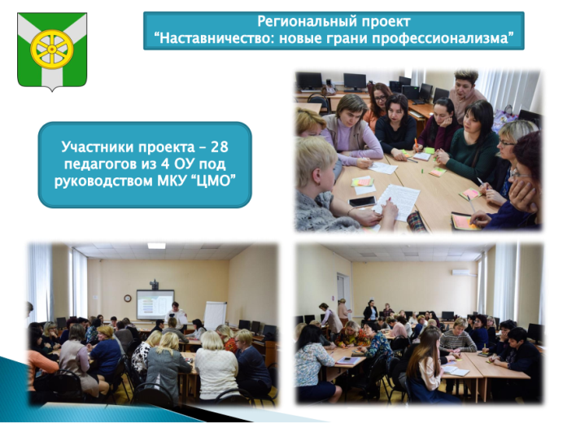
Положительным моментов в профессиональном росте стало участие педагогического сообщества района в региональном проекте «Наставничество: новые грани профессионализма»,спроектировав на себе три модели наставничества. Участниками проекта стали 28 педагогов из 4 ОУ под руководством МКУ «ЦМО».
На протяжении всего года участники проекта проводили совместные встречи по изучению ворк-буков, по выработке стратегических и ментор – сессий. Наставники по разработанной индивидуальной программе адаптации сопровождают молодого специалиста, и помогают ему адаптироваться в современных образовательных условиях. Идет работа по составлению методических рекомендаций по организации наставничества в образовательных организациях. Участники проекта демонстрировали свой опыт через mentor-sessii, онлайн-консультации, практические семинары и т.д.
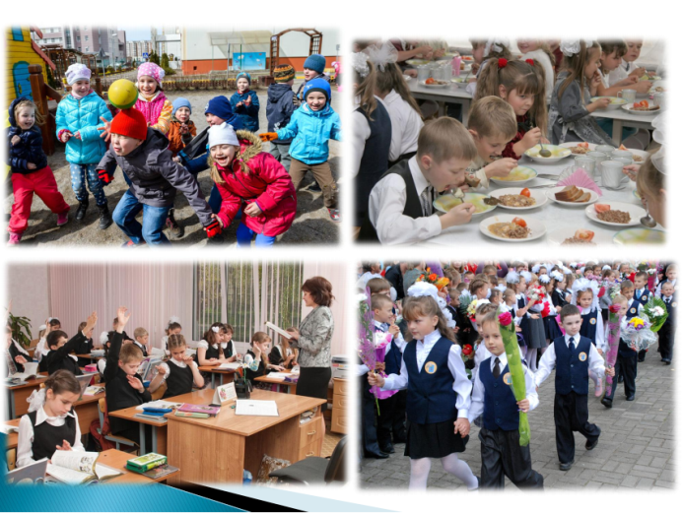
Педагоги муниципалитета в 2018-2019 учебном году активно участвовали в методической работе и делились опытом на региональном уровне.
Педагоги ДОУ презентовали коллегам успешный опыт работы региональных базовых площадок по реализации образовательных услуг(педагогическая мастерская и семинар, организованные на базе детского сада № 19, научно- практический семинар, организованный на базе центра развития ребенка- детского сада № 21).
Материалы педагогов из опыта работы базовых площадок Узловского района Тульской области по организации образовательного процесса с детьми с особыми образовательными потребностями вошли в учебно-методическое пособие, рекомендованное педагогическим работникам дошкольного образования и студентам высших и средних педагогических учебных заведений.
В марте Ханенкова Н.В. (методист МКУ «ЦМО») приняла активное участие в межрегиональном фестивале клубов учительских команд. Фестиваль проходил три дня в г. Тула. В первый день учительские команды представляли свои визитные карточки, во второй день проходили мастер-классы для молодых педагогов области. Завершился Фестиваль общим круглым столом по обсуждению вопросов качества современного образования.
Коллеги, отмечу, что, при решении задачи повышения качества
общего образования возрастает роль методического сопровождения
образовательного процесса. Здесь нам предстоит изменить подходы к
организации методической работы в муниципалитете.
Уважаемые участники совещания!
Основные направления развития системы образования района отражены в муниципальной программе «Развитие образования в Узловском районе» на 2017-2020 годы, главная цель которой - обеспечение условий для модернизации районной системы образования и удовлетворения потребностей граждан в доступном и качественном образовании.
Хотела бы отметить, что наша отрасль – особая часть социальной сферы: ежедневно в наши образовательные организации приходит более12тысяч человек – около 10,5 тысяч детей и более 2 тысяч работников этой сферы.
В целях совершенствования нормативно – правового обеспечения деятельности образовательных организаций значительное внимание в прошедшем учебном году уделялось приведению нормативных актов в соответствие с законодательством.
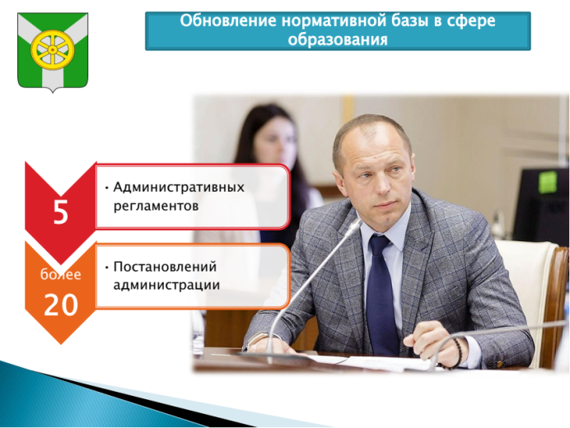
За период 2018 и 2019 годы изданы и вступили в силу ряд нормативных актов, касающихся урегулированию отношений в сфере образования. Приведены в соответствие с действующим законодательством 5 административных регламентов по предоставлению муниципальных услуг.
В течение года подготовлены и направлены для рассмотрения главой администрации района более 20 постановлений и распоряжений в сфере образования.
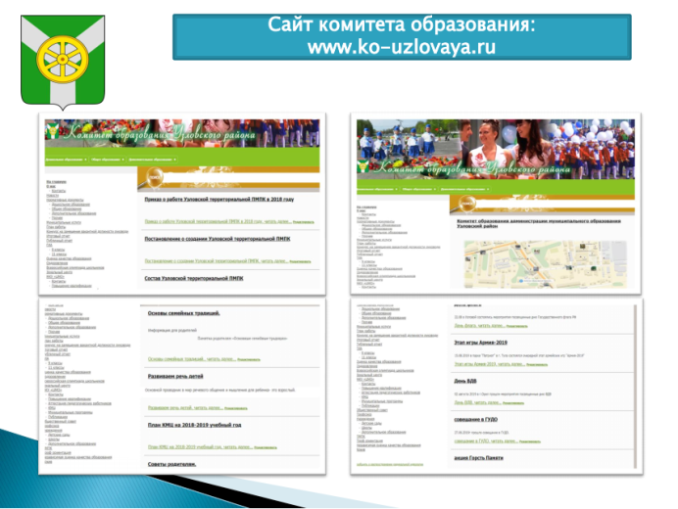
Комитет образования продолжает работу по повышению открытости своей деятельности. В прошедшем году был подготовлен и размещен в сети Интернет публичный доклад о результатах реализации в Узловском районе государственной политики в сфере образования, итоговый отчет комитета образования за 2017 год. Мы наполняем сайт комитета актуальными материалами по нашей деятельности. В 2019 год на сайте внесены новые разделы: независимая оценка качества образования, ПМПК, КМЦ, Зональный центр,,,, Огромную роль в нашей работе оказывают Общественный совет по образованию, где наши коллеги, представители общественных организаций, обсуждают актуальные вопросы развития образования в районе. Открытость образовательного процесса реализуется так же и через функционирование официальных сайтов образовательных всех организаций.
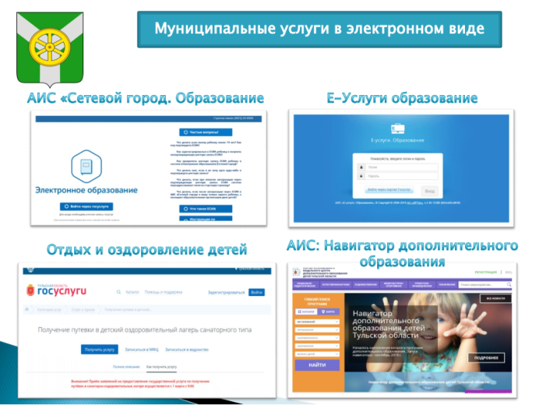
С целью создания единого информационного пространства системы образования в районе организована работа общеобразовательных организаций, дошкольных организаций в автоматизированной информационной системе «Сетевой город. Образование», которая работает в структуре региональной информационной системы.
В дошкольных учреждениях проводятся интересные мероприятия: круглые столы, родительские собрания с представителями МФЦ, консультации, просмотры видео-роликов, социальные акции «Электронная семья», семинары- практикумы, деловые игры «Преимущество Госуслуг» и многое другое.
Предоставление муниципальных услуг осуществляется в электронном виде посредством АИС «Сетевой город. Образование», «Е-Услуги образование» и «Отдых и оздоровление детей» Тульской области.С начала 2018-2019 учебного года в узловской системе образования запущен интернет-портал «АИС: Навигатор дополнительного образования», где родители могут найти всю необходимую информацию о кружках и подать заявку на зачисление.
Одним из приоритетных направлений деятельности муниципальной системы образования является приведение существующих зданий образовательных организаций в соответствие с современными требованиями. Таким мероприятием традиционно является подготовка образовательных организаций к началу нового учебного года. Всем известно, что это работа не одного дня и требует совместных усилий администрации района, комитета образования и коллективов образовательных организаций.
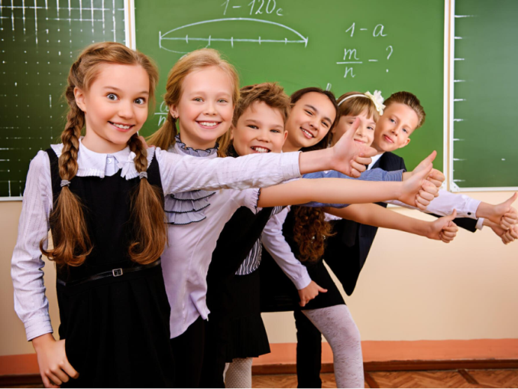
Следует отметить, что все образовательные организации провели большую работу по подготовке к новому учебному году.
В общей сложности на ремонтные работы в 2018-2019 учебном году были выделены деньги из областного и муниципального бюджета.
Во всех организациях проведен косметический ремонт.
В результате работы последних лет наметились положительные тенденции в направлении антитеррористической укрепленности учреждений образования. В рамках комплексной безопасности объектов образования обеспечены автоматической пожарной сигнализацией. Видеонаблюдением обеспечены 100% образовательных организаций.
И сегодня мне хочется выразить огромную благодарность за содействие в подготовке учреждений образования руководителям предприятий района, администрации района и лично главе Администрации района Терехову Н.Н, который активно участвует в решении всех вопросов системы образования. Отдельно хотела бы сказать спасибо директорам и педагогическим коллективам образовательных организаций, родителям, участвовавшим в подготовке школ и детских садов к новому учебному году.
Но по-прежнему, в образовательных организациях велика потребность в проведении ремонтных работ, так как капитальных ремонтов в наших зданиях не проводилось. Решение проблемы - в разработке целевой подпрограммы по капитальному ремонту зданий образовательных организаций, где будут предусмотрены средства на системную работу по ремонту школ, детских садов, учреждений дополнительного образования.
Во исполнение Федерального закона от 29 декабря 2012 №273-ФЗ "Об образовании в Российской Федерации", в целях обеспечения прав гражданина на образование на территории Узловского района организована бесплатная перевозка обучающихся. В прошлом учебном году к месту учебы осуществляется подвоз детей по маршрутам. В 15общеобразовательных организациях района имеются 16 школьных автобусов. В июле 2019 года школьный автопарк пополнился ещё одной единицей транспортного средства: в центре образования села Люторичи для подвоза детей поступил новый автобус ПАЗ. Все автобусы оснащены в соответствии с современными требованиями к школьным транспортным средствам.
Ежегодные затраты районного бюджета на обеспечение подвоза обучающихся, в том числе на содержание и ремонт транспортных единиц.
У наших талантливых детей и педагогов много интересных идей. Нам, управленцам, остается лишь помогать им. Наши государственные задачи - построить новые школы (федеральный проект «Современная школа»); создать условия для поддержки одаренных детей (федеральный проект «Успех каждого ребенка»); выстроить систему профессионального роста педагогических работников и систему непрерывного обновления профессиональных знаний (федеральные проекты «Учитель будущего» и «Новые возможности для каждого»); создавать условия для развития наставничества и волонтерства (федеральный проект «Социальная активность»).
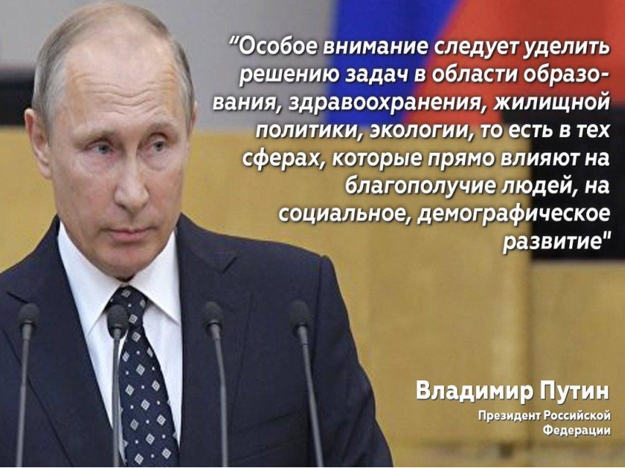
Как отметил президент «Реализация национальных проектов должна сопровождаться результатами, которые ощущались бы гражданами не спустя многие годы, а уже сейчас».
При поддержке всех органов законодательной и исполнительной власти всех уровней мы справимся с поставленными задачами. Реализация каждого нового проекта нацелена на успех наших детей.
Несмотря на экономические сложности последних лет, критику отдельных образовательных реформ и инициатив уровень удовлетворённости качеством образования остаётся относительно высоким. За этим результатом - каждодневная самоотверженная профессиональная работа воспитателей детских садов, учителей школ, педагогов дополнительного образования, конечно, руководителей организаций, на плечи которых ложится большая ответственность и за условия обучения, и за качество образования, и за настроение людей.
Желаем всем творческих успехов в новом учебном году!.

